

**SR75 Jumbo**

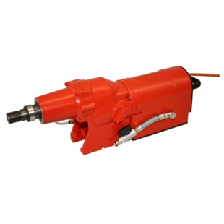

|  |  |
| --- | --- |
| Specificaties | Droog en nat gebruik |
| Spanning (V) | 380 |
| Gewicht (Kg) | 19.5 |
| Toerental | 1e versnelling: 80/160/250 2e versnelling: 160/230/360 3e versnelling: 140/280/435 |
| Max. boordiameter (mm) | 900 |
| Vermogen (W) | 7500 |
| Opname | M33/3 |
| Lengte (mm) | 620 |